新 书 推 荐

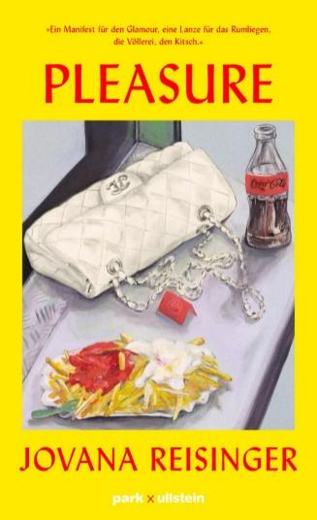
中文书名：《愉悦》
英文书名：PLEASURE
德文书名：PLEASURE
作 者：Jovana Reisinger
出 版 社：park x ullstein
代理公司：Ullstein / ANA/Winney
页 数：320页
出版时间：2024年10月
代理地区：中国大陆、台湾
审读资料：电子稿
类 型：生活时尚

内容简介：

“乔瓦娜·赖辛格的探索证明，女性大陆不再笼罩在黑暗之中。她以极大的机智和智慧捕捉到了新一代的女权主义精神，保留了拥抱矛盾的权利”。——Katja Eichinger

《愉悦》是一部令人叹为观止的雄辩之作，讲述了奢华三要素：睡眠（一米长的酒店床单！）、食物（美食慕斯！）和服装（迪奥，但却是假的！）。这既是一本阶级跨越者的回忆录，也是一本将放纵视为解放的邀请函。通过揭露艺术界和创意产业中的轶事，乔瓦娜·赖辛格（Jovana Reisinger）揭露了所谓自由环境中隐藏的规范，并倡导魅力、贪吃和闲散。

作为一个自诩为时尚女孩的人，她肩负着越轨的使命：通过水钻、鸡尾酒、阶级和身体话语，对“愉悦”的承诺不仅是一种政治宣言，也是通往个人自由的道路。

乔瓦娜·赖辛格令人信服地解释了奢侈品和批评是如何交汇在一起的，以及为什么芭比娃娃从来都不是非政治性的。Margarete Stokowski和McKenzie Wark的粉丝必读。

目录：
内容
序章：一个千年的终结
1. 我穿好衣服
2. ...去吃饭
3. 然后睡觉。
尾声：一个时代的终结
索引

作者简介：

乔瓦娜·赖辛格（Jovana Reisinger）是一位作家、电影制片人和视觉艺术家。她凭借Spitzenreiterinnen一书获得2021年巴伐利亚图书奖提名。她的散文小说Enjoy Schatz于2022年出版。她自2020年起为VOGUE德国版撰写月经专栏Bleeding Love，自2023年起为FAZ撰写单身专栏。

感谢您的阅读！
请将反馈信息发至：版权负责人
Email：Rights@nurnberg.com.cn
安德鲁·纳伯格联合国际有限公司北京代表处
北京市海淀区中关村大街甲59号中国人民大学文化大厦1705室, 邮编：100872
电话：010-82504106, 传真：010-82504200
公司网址：http://www.nurnberg.com.cn
书目下载：http://www.nurnberg.com.cn/booklist_zh/list.aspx
书讯浏览：http://www.nurnberg.com.cn/book/book.aspx
视频推荐：http://www.nurnberg.com.cn/video/video.aspx
豆瓣小站：http://site.douban.com/110577/
新浪微博：安德鲁纳伯格公司的微博_微博 (weibo.com)
微信订阅号：ANABJ2002


